Делегаты съезда учителей и педагогической общественности Якутии из нашего села.
В этом году нас ждет важное событие – XIII съезд учителей и педагогической общественности Якутии.
Событие, которое должно будет стать ориентиром для работы всех образовательных организаций республики на ближайшее время.
Несомненно, участие в съездах, помогает посмотреть на проблемы образования широко и перспективно, уловить главные тенденции развития образования.
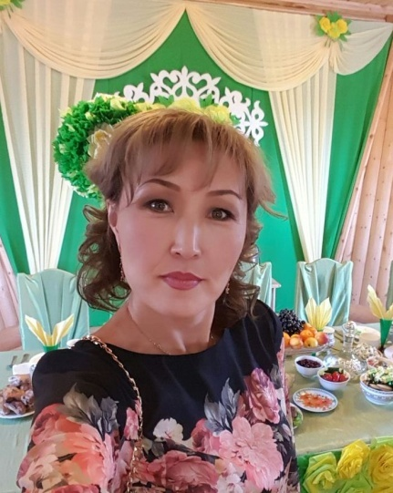
Подготовку к съезду мы решили начать с рассказа о наших делегатах разных лет.
Наш директор, Слепцова Колымана Александровна, была делегатом XII съезда.
За годы работы Колымана Александровна зарекомендовала себя не только как высокопрофессиональный учитель и руководитель, но и как организатор методической работы и работы по повышению квалификации педагогов села, улуса и республики.
На базе МБОУ «Сватайская средняя общеобразовательная школа имени Г. Г. Колесова» Среднеколымского улуса, руководителем которой вот уже 12 лет является Колымана Александровна, систематически проводятся улусные семинары и курсы по методическим, дидактическим, организационным проблемам образовательного процесса, в которых она участвует не только как организатор, руководитель секций и практикумов.
Деятельность директора (2005 г.) принесла школе славу одной из лучших школ улуса. В школе традиционно стали проводиться зональные и улусные семинары по обобщению педагогического опыта учителей. На базе школы Колымана Александровна провела следующие мероприятия: II Спартакиада школьников трёх Алазейских наслегов (2003 г.); торжественные мероприятия, посвященные к 110 лет профессора Г.Г. Колесова, первого учёного Колымы, чьё славное имя носит школа (2003 г.); «Колесовские чтения» (научно-практическая конференция «Шаг в будущее» 2003 г); II тур Улусной предметной олимпиады (2004 г.); улусная олимпиада по шитью (2004 г); семинар учителей по предмету «Урун Уолан» (2004 г); улусное соревнование юношей на звание «Урун Уолан» (2004 г); по здоровьесберегаюшей программе МОРС(Я) добилась строительства пристроя теплого туалета в школе (2004 г); Моссоенов Артем уч. 9 класса успешно защитил профориентационный проект «Компьютерщик», стал номинантом «Интеллект-2005»; методические дни Сватайской средней школы (2005 г); торжественные мероприятия, посвященные 175 лет Образования на Колыме, мастер - классы, конференция «Шаг в будущее», I улусная спортивная олимпиада младших школьников (2005 г); семинар по профильному обучению на базе школы (2006 г); спартакиада учителей улуса (2006 г).
По итогам 2004 – 2005 уч. года школа заняла I место в улусном конкурсе «Лучшая школа – 2005», посвященном 175 лет Образовании на Колыме, награждена Дипломом за распространение опыта работы и поддержку инновационных технологий в улусе и премирована 30.000 руб.
По итогам 2005-2006 года школа заняла I место в улусе, награждена Грамотой за поиск новых идей и современных технологий организации учебно-методической, воспитательной работы, за сохранение и преумножении лучших традиций и повышение профессионального мастерства и премирована 10 000 руб.
Поступаемость учащихся- один из показателей работы любого учителя, но если выпускник нашел себя, самореализовался - в этом заслуга Колыманы Александровны как психолога. Она много выступает на улусных совещаниях, семинарах, делится богатым опытом как руководитель и психолог. Колымана Александровна разработала проект Концепции школы с социально-гуманитарным профилем.
2005-2006 уч. г. школа работает по новому Базисному плану, перешла к реализации профильного обучения. При этом много часов отведено на проектную деятельность учащихся в целях их самовыражения и самореализации. Создано научное общество учащихся «Эврика».
Колымана Александровна зажигает своими идеями весь коллектив. Настойчива в достижении цели, доброжелательна, внимательна к людям, пользуется авторитетом среди учителей и родителей, общественности. Её путь в образовании сопровождается постоянным поиском, самосовершенствованием. В 2006 г. она окончила Институт управления при Президенте РС(Я) по специальности «Муниципальный менеджмент». 2005 г. – по итогам 2004-2005 учебного года заняли I место в улусном конкурсе «Лучшая школа – 2005», посвященный 175-летию Образования на Колыме, награждена Дипломом за распространение опыта работы и поддержку инновационных технологий в улусе и премирована 30000 рублей.
2007 год - II место в заочном конкурсе классных руководителей.
В 2008 году успешно защитила проект программы школы в Форуме «Ленский край». Присвоен статус РЭП по теме «Расширение образовательного пространства, способствующего к формированию ключевых компетенций учащихся на основе традиционной занятости населения».
2008 год - победитель Гранта Президента РС (Я) за внедрение инновационных образовательных проектов и программ. В 2008 году присвоен статус республиканской опорной школы по изучению родного языка и литературы. В 2008 году за 100% подписку в республиканской детской газете «Кэскил», «Юность Севера» школа награждена 1 путёвкой в детский лагерь «Океан. Школа успешно участвовала в педаудите в рамках Гранта Президента РС(Я) «Будущее Якутии».В 2007 году за плодотворную работу Колымана Александровна награждена знаком «Отличник образования РС(Я)», в 2009 году Почётной грамотой МО РС(Я). В 2010 году за инновационную работу школа удостоена Гранта Президента РС(Я) в сумме 500 тысяч рублей. За высокие показатели в работе присвоена звание «Почетный работник общего образования РФ». По итогам Года Учителя ей присуждена Номинация Главы МО «Среднеколымский улус (район) «Лучший руководитель гола», и школа «Лучшая школа улуса».
________________________________________________________
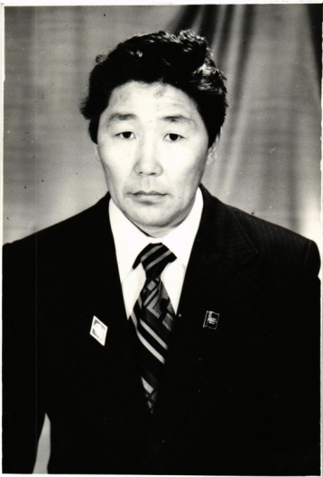
Третьяков Виктор Иннокентьевич – делегат IX съезда работников народного образования Якутской АССР.
Трудовую деятельность начал в 1959 году охотником колхоза «40 лет Октября», затем трактористом, дизелистом, бригадиром комплексной бригады Сватайского отделения совхоза «50 лет СССР». С 1975 года инструктором райкома КПСС, директором мясомолочного комбината, заведующим отдела статистики. Работая директором совхоза «Алазейский» был приглашен на IX съезд, как представитель общественности Среднеколымского района.
И по сей день Виктор Иннокентьевич, далеко уже пенсионер, общественник с большой буквы. Его советами по сбережению здоровья, молодости пользуются очень многие в районе. Используя советы украинского целителя Щебченко, активно читая газету «ЗОЖ» Виктор Иннокентьевич избежал тяжелой болезни. Ведет активный здоровый образ жизни. Не зря в народе его прозвали «Доктор Виктор». Работал, 3 года подряд, в переписи населения. Инициатор движения «2000 добрых дел». На селе за 1 год благодаря этому движению построен культурно-эстетический центр «Кэскил». Виктор Иннокентьевич награжден грамотами, дипломами, благодарственными письмами, и самой значимой наградой является медаль «2000 добрых дел».
